# 更改密碼

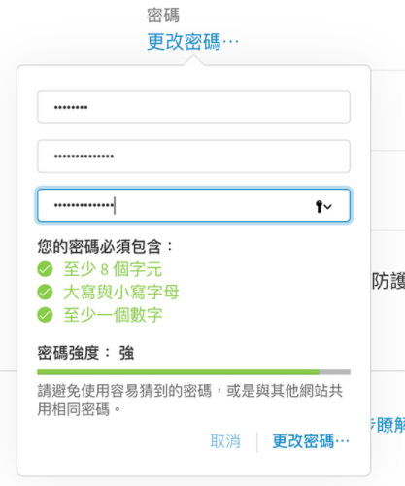

**輸入說明 ：**

每行一組密碼

**輸出說明 ：**

密碼長度是否足夠>=8，通過輸出Y，不通過輸出N

**範例輸入 ：**help

Abcd

Abcedfgh

abcedfghi

**範例輸出 ：**

Abcd

N

Abcedfgh

Y

abcedfgh8

Y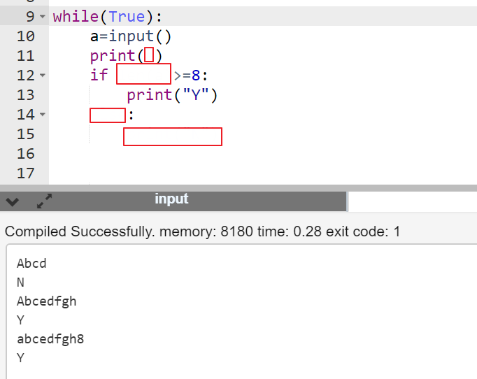

## 加分題

至少一個數字則輸出Y，否則輸出N

**範例輸入 ：**help

Abcd

Abcedfgh

abcedfgh8

**範例輸出 ：**

Abcd

N

Abcedfgh

N

abcedfgh8

Y

如果做出加分題請多上傳一個檔案如 “01加.CPP”

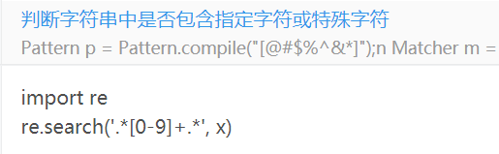

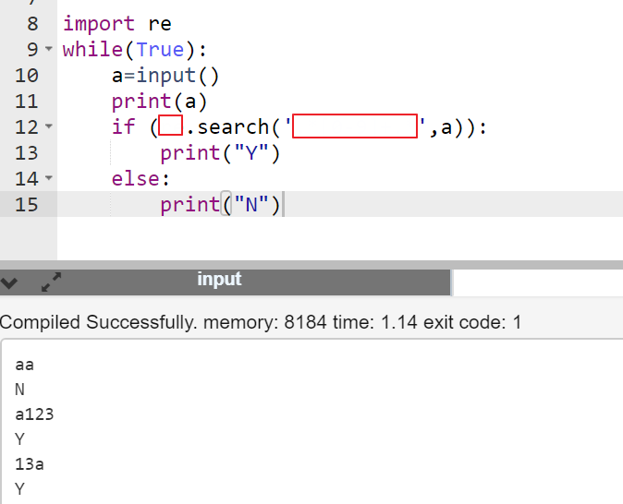

[https://udn.com/news/story/7088/26369422](https://udn.com/news/story/7088/263694#2)